EKOLOGIA - MĄDROŚĆ, MODA, MARZENIE...?
Powyższe hasło przyświecało II EDYCJI MIĘDZYSZKOLNEGO KONKURSU LITERACKIEGO, FOTOGRAFICZNEGO I FILMOWEGO “W ŚWIECIE WARTOŚCI MORALNYCH” organizowanego przez XXVI Liceum Ogólnokształcące
im. K. K. Baczyńskiego w Łodzi.
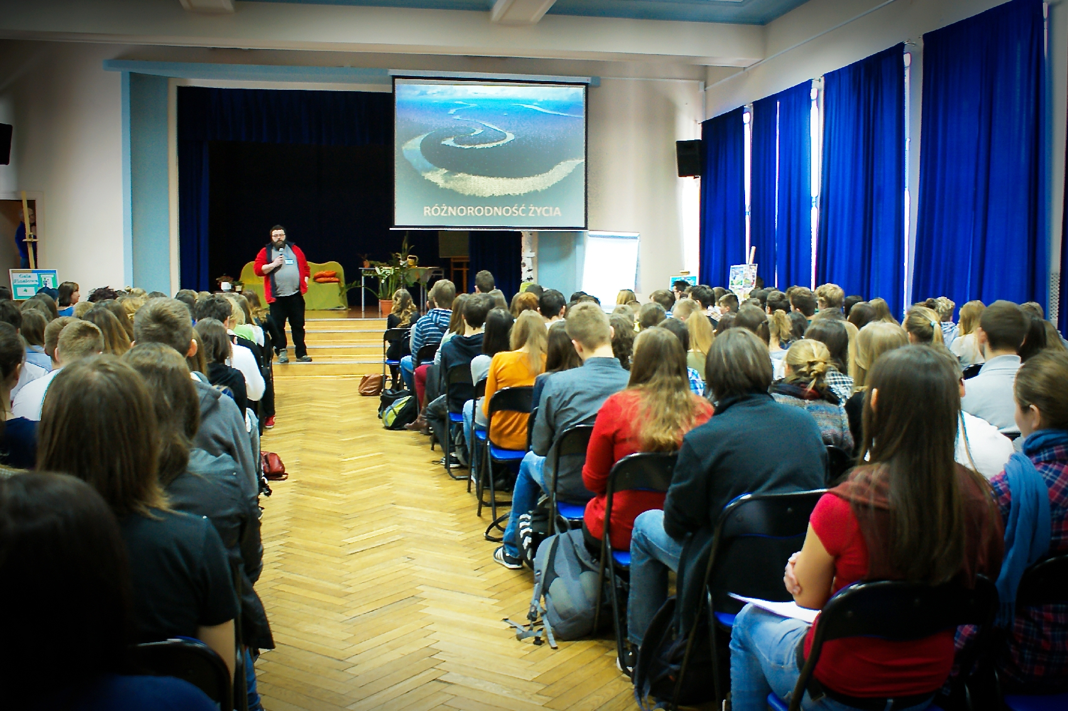
Celem konkursu było zainteresowanie uczniów szkół ponadgimnazjalnych problematyką etyczną, promowanie pozytywnych wartości moralnych i refleksyjnego podejścia do własnego życia. W obecnych czasach wiele się mówi o ochronie środowiska naturalnego, ale rzadko kiedy podejmuje się pogłębione rozważania na ten temat. Wychodząc z przekonania, że ekologia nie jest tylko pustym słowem, rozumianym powierzchownie, modnym jak kolor, obowiązujący tylko
w danym sezonie, zaproponowałyśmy uczniom konkurs na najlepszy scenariusz scenki teatralnej, kolaż oraz film promujący postawy proekologiczne w konwencji reklamy społecznej, w których mieli się oni ustosunkować do sugerowanych przez nas zagadnień. Zaprosiłyśmy do współpracy Łódzkie Centrum Doskonalenia Nauczycieli i Kształcenia Praktycznego, Katedrę Etyki UŁ, Katedrę Literatury Polskiej XX i XXI wieku UŁ, Katedrę Bezkręgowców i Hydrobiologii UŁ
i Społeczną Akademię Nauk. Nagrody ufundowali: Wojewódzki Fundusz Ochrony Środowiska, Rada Rodziców XXVI Liceum Ogólnokształcącego im. K. K. Baczyńskiego w Łodzi, Wydawnictwo Stentor, Bartolini Air, Teatr im. Stefana Jaracza oraz Teatr Powszechny.
Powszechność postaw proekologicznych to mądre marzenie, które wkrótce się spełni przede wszystkim dzięki młodym ludziom, takim jak uczestnicy naszego konkursu. Wzięli w nim udział uczniowie z dziesięciu łódzkich szkół, zgłaszając ponad 50 prac w trzech kategoriach. Największą popularnością cieszyła się sekcja plastyczna. Młodzi twórcy pokazywali tu kontrast między konsumpcyjnym i refleksyjnym podejściem do świata, promując postawy proekologiczne na plakatach, projektach graffiti i obrazach. Wartość artystyczna prac została doceniona przez jury pod przewodnictwem dr Magdaleny Lachman – w tej kategorii przyznanych zostało najwięcej nagród. Trafiły one do: Pauliny Stacewicz (I miejsce), Zuzanny Celnik (II miejsce), Marka Harutyunyana
(III miejsce) i Joanny Bielawskiej (wyróżnienie). Wyeksponowane podczas gali finałowej prace uzmysłowiły młodzieży, jak ważne jest przełamywanie stereotypów i nieustanne pogłębianie wiedzy. Służył temu także wygłoszony przez dr. Grzegorza Tończyka wykład „Zalety bioróżnorodności”, podkreślający wpływ oddziaływań antropogenicznych na przyrodę i znaczenie lokalnej różnorodności biologicznej.
Dużym zainteresowaniem uczestników konkursu cieszył się też konkurs filmowy. Uczniowie zgłosili prace różnorodne – obok filmów edukacyjnych pojawiły się sondy uliczne a nawet animacje. Najlepsze z nich, prezentowane na gali finałowej, pokazały refleksyjne podejście współczesnej młodzieży do otaczającego świata. Widzowie potwierdzili trafność werdyktu jury – animacja Zuzanny i Mai Nowickich z I Liceum Ogólnokształcącego w Łodzi, którym przyznano
I miejsce, nagrodzona została owacją publiczności. Wyróżnienia w tej kategorii zdobyły zespoły
z XXXV Liceum Ogólnokształcącego w Łodzi w składzie: Urszula Świercz i Joanna Bielawska oraz reprezentujący gospodarzy Rafał Baczmaga i Dominik Wrigley.
Autorzy prac w ostatniej kategorii – literackiej – walczyli nie tylko o nagrody rzeczowe, ale i o możliwość obejrzenia prapremiery swego dzieła w wykonaniu zespołu Szkolnego Koła Teatralnego z XXVI Liceum Ogólnokształcącego. Zaszczyt ten przypadł w udziale Paulinie Bojęś, zdobywczyni I miejsca za jednoaktówkę „Zapalniczka”, zaś wyróżnienie w tej kategorii zdobył Michał Dzięgielewski.
Podsumowaniem gali finałowej był wykład etyka, dr Joanny Miksy, na temat filozoficzno-etycznych podstaw ochrony przyrody. Uświadomiła ona młodzieży, że ekologia umożliwia jednostce sprawdzenie się w roli autonomicznego podmiotu, zainteresowanego posiadaniem realnego wpływu na kształt świata, w którym żyje. Utrwaleniu przekonania, że troska o środowisko naturalne jest wyrazem nie tylko odpowiedzialności, ale i źródłem satysfakcji – tym cenniejszej, że jest ona szczególnie często wynikiem inicjatyw oddolnych, służyły warsztaty prowadzone przez pracowników Uniwersytetu Łódzkiego, na które zaprosiłyśmy uczestników konkursu bezpośrednio po gali finałowej. Temu celowi służyła również impreza towarzysząca - pobyt w termach uniejowskich sponsorowany przez WFOŚ.

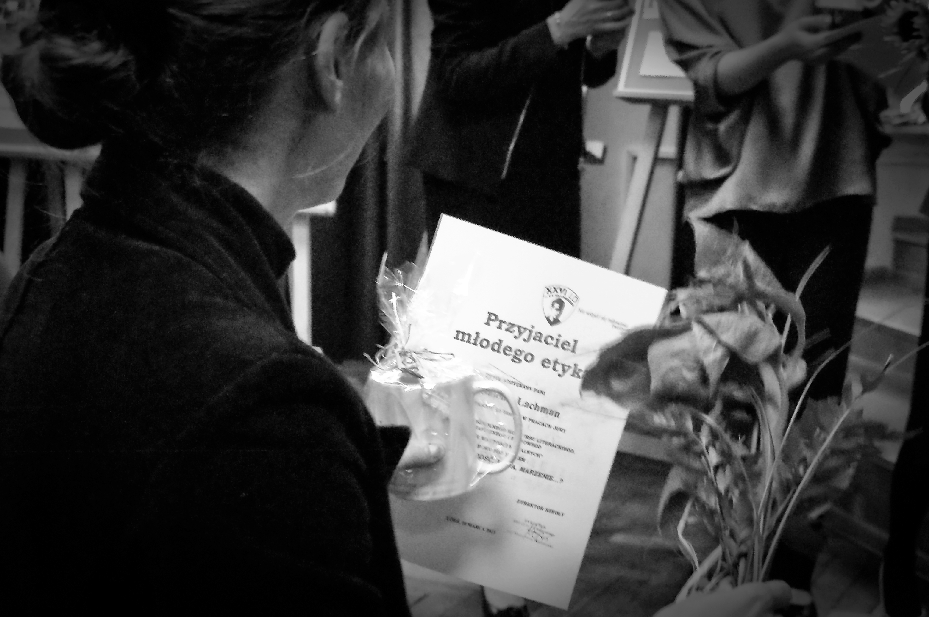
Obecnie pracujemy nad III edycją konkursu. Do udziału w nim zapraszamy już dziś!

Anna Kołaczkowska i Anna Horwat
z XXVI Liceum Ogólnokształcącego
im. K. K. Baczyńskiego w Łodzi

